УО «Белорусский государственный университет информатики и радиоэлектроники»

Отчет по лабораторной работе №4

по предмету «Численные методы»

Вариант 14

Выполнил:

Наривончик А.М.

Гр. 351004

Проверил:

Степанова Т. С.

Минск 2024

**Интерполяция и среднеквадратичное приближение**

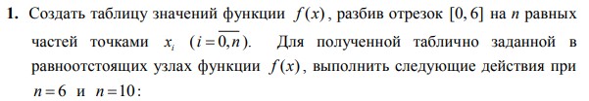

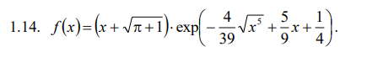

Зададим функцию, для наглядности построим ее график.

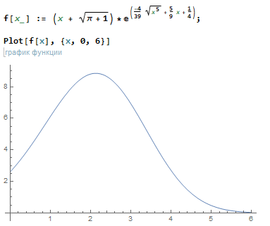

Разобьём промежуток [0,6] на n = 6 частей и построим таблицу значений:

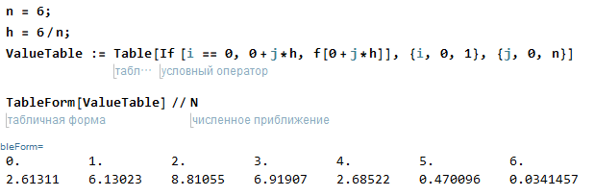

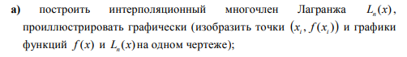

**Интерполяционный многочлен Лагранжа** имеет вид:



Введем обозначение:



Тогда интерполяционную формулу Лагранжа можно переписать в виде:



Зададим для удобства вектор X точек xi и вектор Y значений функции в этих точках yi:

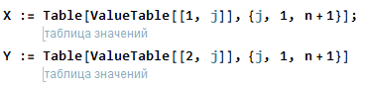

Используя обозначения выше, зададим функцию П(x) и построим интерполяционный многочлен Лагранжа L(x):

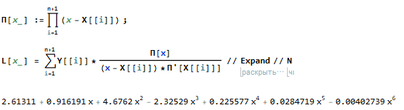

Наконец построим график функции f(x) (синим цветом) и интерполяционного многочлена L(x)(оранжевым цветом):

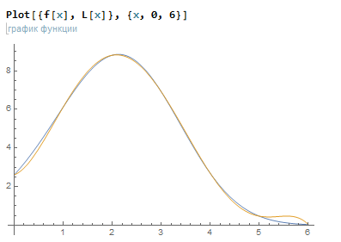



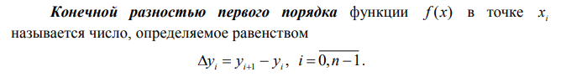

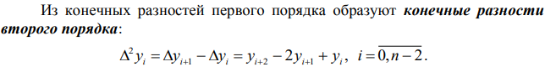

Построим таблицу конечных разностей до n-го порядка:

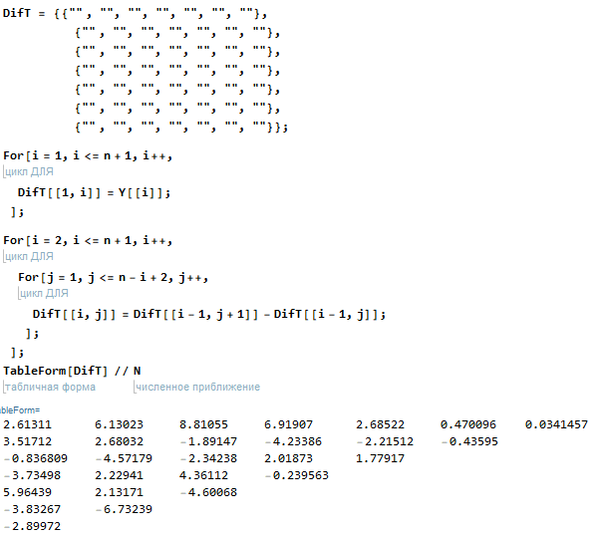



**Вторая интерполяционная формула Ньютона** имеет вид:

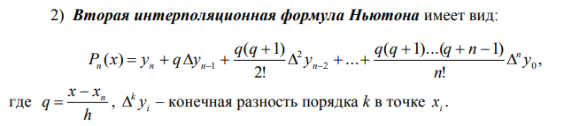



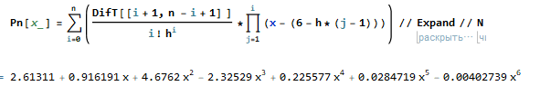

График функции (синий цвет) и график получившегося многочлена (оранжевый цвет):

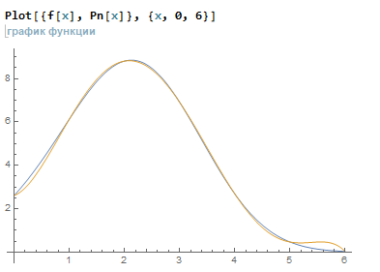

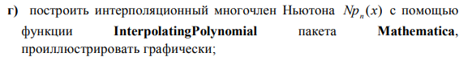

Встроенная функция **InterpolatingPolynomial** в качестве одного из параметров принимает таблицу вида координата узла интерполирования – значение функции в этой точке, поэтому сначала необходимо задать эту таблицу, а затем вызвать функцию:

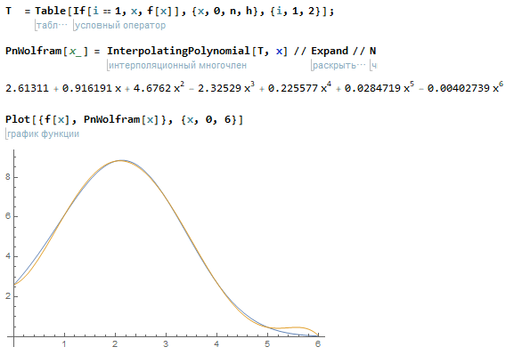

График получившегося многочлена (оранжевый цвет) и график функции (синий цвет):



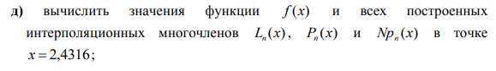

Значение функции f(x) в точке:

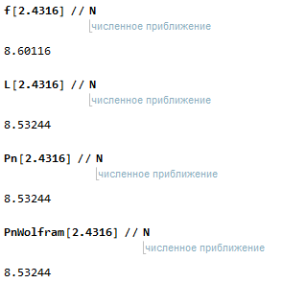

Значение многочлена Лагранжа L(x) в точке:



Значение второго интерполяционного многочлена Ньютона в точке:



Значение многочлена, построенного встроенной функцией в точке:



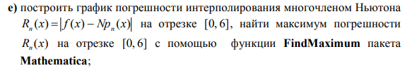

Абсолютная погрешность может быть вычислена как:



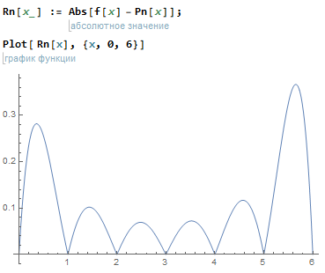

Построим график погрешности интерполирования:



Найдем максимальную погрешность с помощью функции **FindMaximum**:

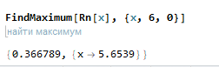

Аналогичные действия проделаем для n = 10:

Построим таблицу значений:

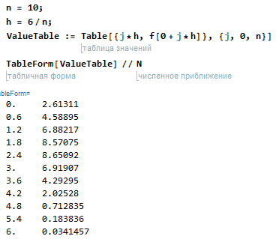

Построим многочлен Лагранжа:

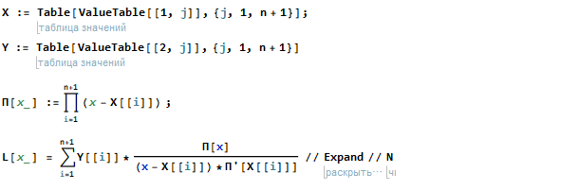

Построим график многочлена (оранжевый цвет) и график функции (синий цвет):

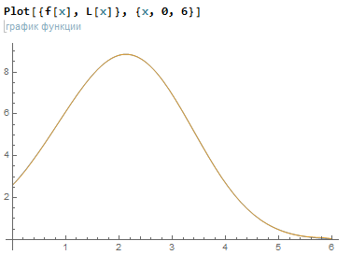

Заполним таблицу конечных разностей:

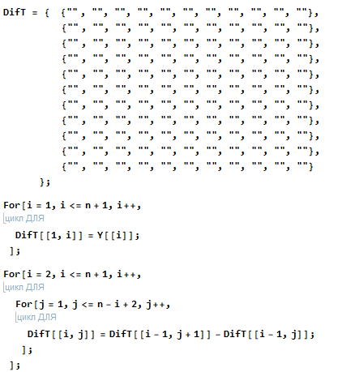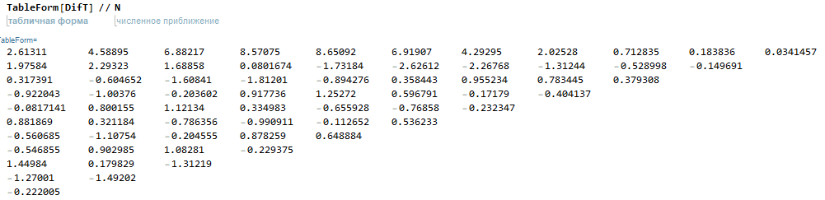

Построим интерполяционный многочлен Ньютона и его график:



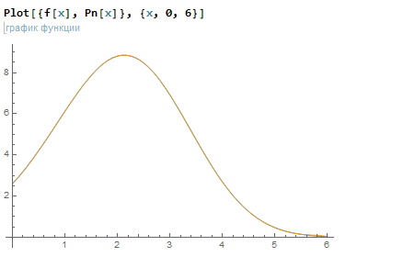

Подготовим таблицу значений в интерполяционных узлах и построим многочлен функцией **InterpolatingPolinomial**:

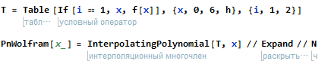



Построим график интерполяционного многочлена (оранжевый) и функции (синий):

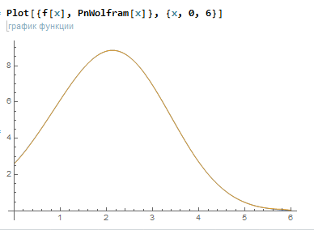

Значение функции f(x), многочлена Лагранжа L(x), второго интерполяционного многочлена Ньютона Pn(X), многочлена, построенного встроенной функцией в точке:

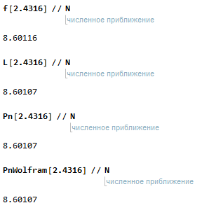

Выразим погрешность и построим график погрешности:

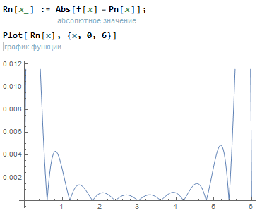

Максимальную погрешность найдём функцией **FindMaximum**, причем проверим 2 промежутка, так как график на них виден не полностью:

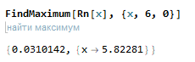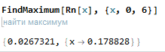

Максимальная погрешность – 0.0310142, когда Х стремится к 5.82281.



На основании двух построений выше можно заметить, что при увеличении количества узлов от 7 до 11 максимальная погрешность интерполирования уменьшилась от 0.367 до 0.031 (почти в 12 раз). То есть, чем больше узлов интерполирования – тем более приближённым к функции оказывается интерполяционный многочлен.

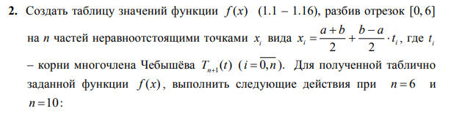

В этом задании будем строить многочлен по чебышёвским узлам интерполирования. Каждый из узлов выражается формулой:



где

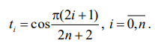

Зададим функцию f(x) и параметры a, b и n = 6:

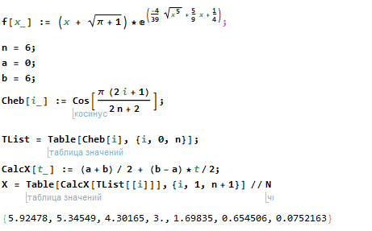

Зададим функцию Cheb для получения ti, а затем с её помощью построим таблицу корней многочлена Чебышёва для i от 0 до n:



Зададим функцию CalcX, для получения xi, и построим с ее помощью вектор X с координатами x узлов интерполирования:



Построим всю таблицу значений:

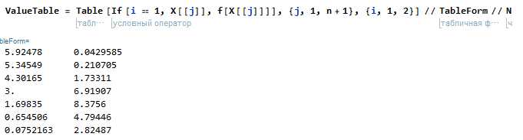







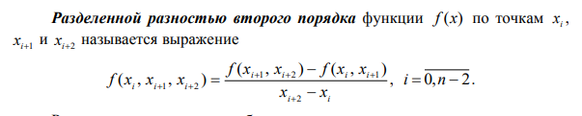



Аналогично заданию 1 заполним таблицу разделённых разностей:

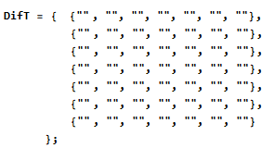



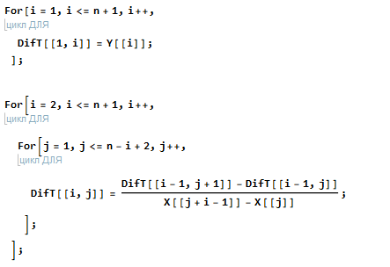

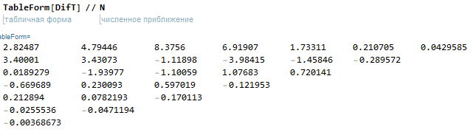

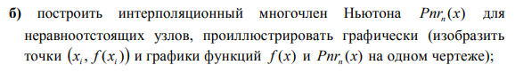

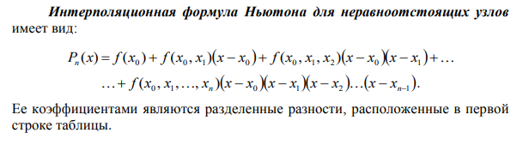

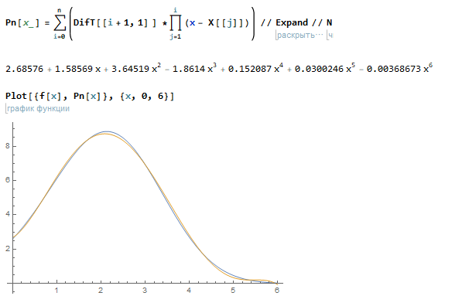

Подготовим таблицу значений в каждом из узлов интерполирования и построим график функции (синим цветом), график построенного многочлена (оранжевым цветом) и отметим узлы интерполирования:

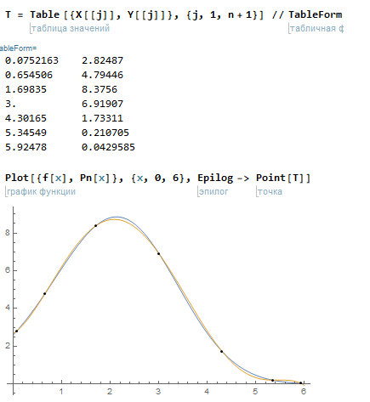



Подготовим таблицу значений для чебышёвских узлов и зададим функцию с помощью встроенной функции **Interpolation:**

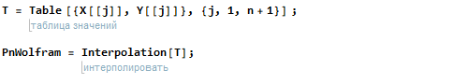

Построим графики функции (синим цветом) и график интерполяционного многочлена (оранжевым цветом).

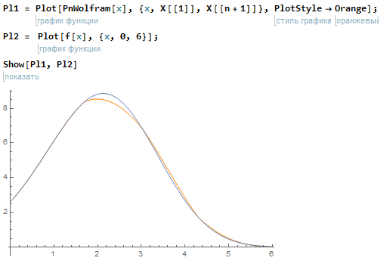



Значение функции f(x) в точке:



Значение второго интерполяционного многочлена Ньютона в точке:

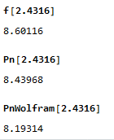

Значение многочлена, построенного встроенной функцией в точке:



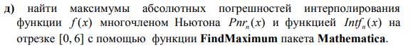

Погрешность описывается формулой:

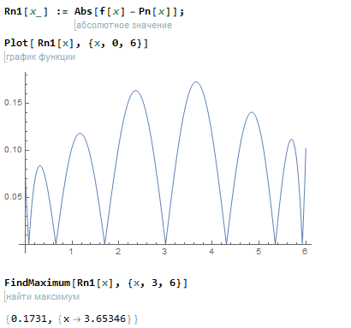

Построим график погрешности интерполирования:



Найдём максимальную погрешность (по графику видно, что максимум находится на промежутке (3;6)):



Аналогично для многочлена, построенного встроенной функцией:

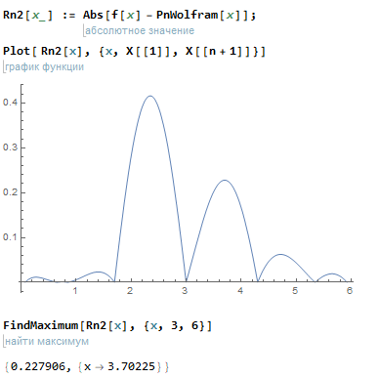

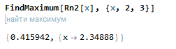

Проделаем те же действия для n = 10:

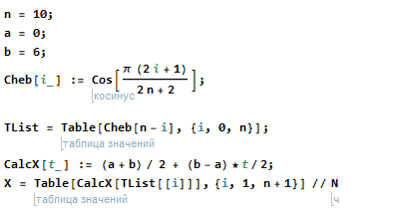

Построим таблицу значений

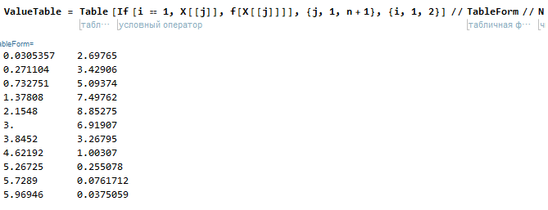

Для удобства зададим вектор Y:



Построим таблицу разделенных разностей:

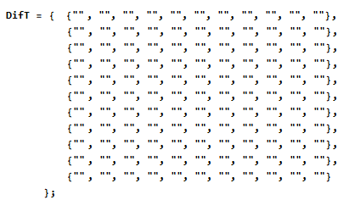

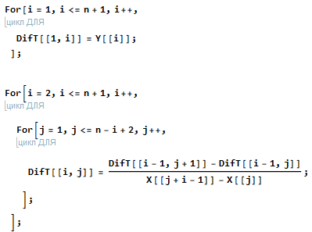

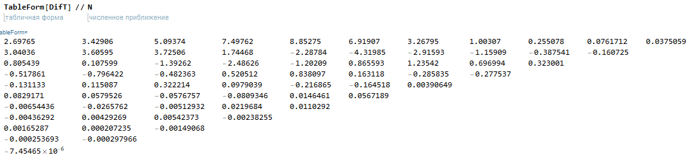

Так же как в задании 1 построим интерполяционный многочлен Ньютона:

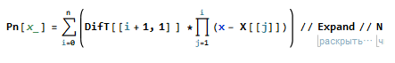

Подготовим таблицу значений функции в узлах интерполирования:

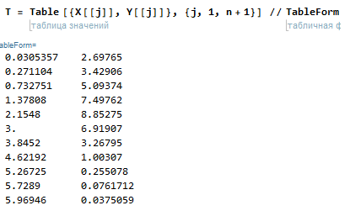

Построим график функции (синим цветом), график интерполяционного многочлена (оранжевым цветом) и отметим узлы интерполирования:

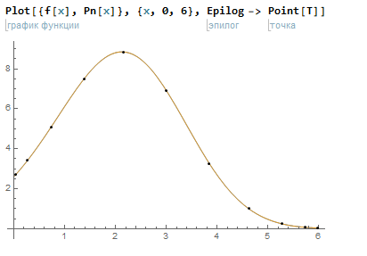

Зададим интерполяционный многочлен через встроенные функции и построим график:

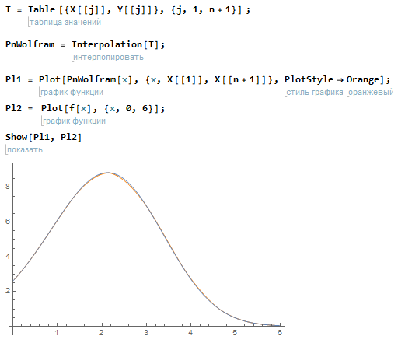

Найдем значения функции f(x), интерполяционного многочлена Ньютона Pn(x) и многочлена, построенного функцией **Interpolation**, в точке 2.4316

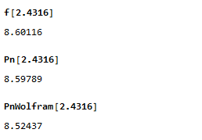

Найдем максимальную погрешность для интерполяционного многочлена:

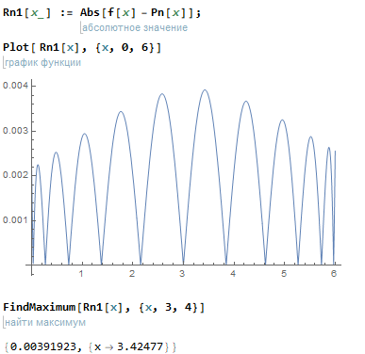



Найдем погрешность интерполяционного многочлена, построенного встроенной функцией:

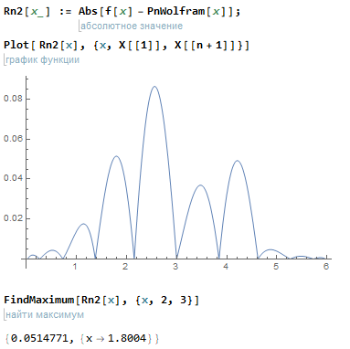

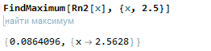

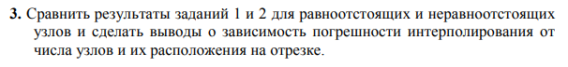

В задании 1 исследовалась погрешность интерполяционного многочлена при разном количестве равноотстоящих узлов интерполирования. Сравнив результаты, можно заметить, что при увеличении количества узлов от 7 до 11 максимальная погрешность интерполирования уменьшилась от 0.367 до 0.031 (почти в 12 раз). То есть, чем больше узлов интерполирования – тем более приближённым к функции оказывается интерполяционный многочлен.

В задании 2 погрешность интерполяционного многочлена исследовалась при разном количестве неравноотстоящих узлов. Снова можно заметить, что при увеличении количества узлов интерполирования абсолютная погрешность уменьшается, а интерполяционный многочлен сильнее приближается к исходной функции. При выборе в качестве узлов интерполирования узлы Чебышёва – погрешность получается меньшей, чем при том же количестве равноотстоящих узлов (при n = 10 максимальная погрешность для равноотстоящих узлов равна 0.031, а для узлов Чебышёва – 0,00391).

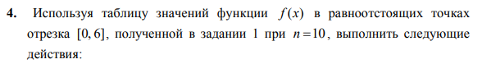

Зададим функцию:



Построим таблицу значений для n = 10:



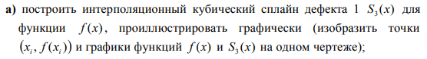

Для удобства построим векторы X и Y:

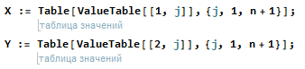

Кубический сплайн дефекта 1 на каждом частичном отрезке выражается:



Необходимо найти коэффициенты интерполяционного многочлена. Коэффициенты Ck можно найти, решив систему:

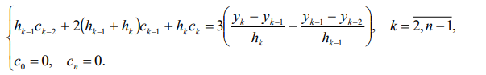

Зададим списки коэффициентов для решения системы уравнений методом прогонки с целью поиска всех коэффициентов ck:

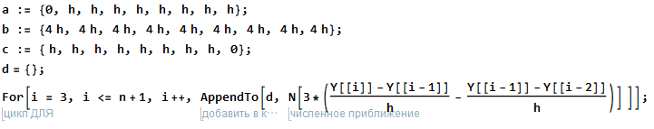

Вычислим и сформируем списки прогоночных коэффициентов:

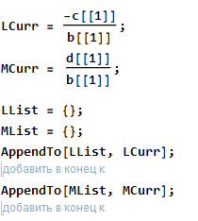

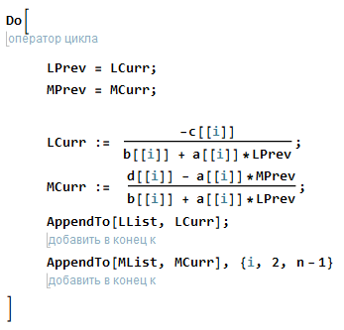

Выполним обратную прогонку:

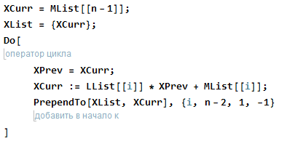

Полученный список XList – коэффициенты Ck для интерполирования кубическим сплайном. Сформируем список CList для нахождения остальных коэффициентов, прибавив к XList C0 = 0 и Cn = 0:

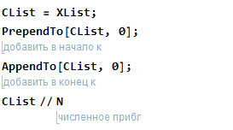



Коэффициенты Аk вычисляются по формуле:



Сформируем список AList этих коэффициентов:

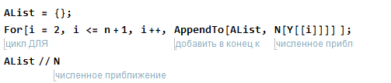



Коэффициенты Bk вычисляются по формуле:



Сформируем список BList этих коэффициентов:

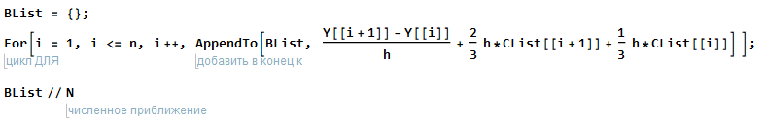



Коэффициенты Dk вычисляются по формуле:



Сформируем список DList этих коэффициентов:

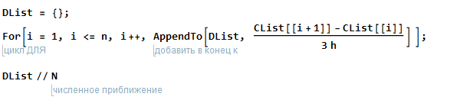



Сформируем пары функция-промежуток для построения кусочно-заданной функции:

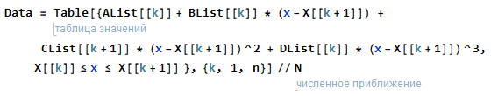

Зададим функцию:

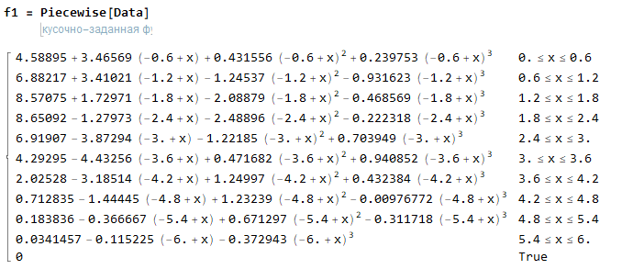

Построим на одном графике график функции, кубического сплайна и отметим узлы интерполирования:

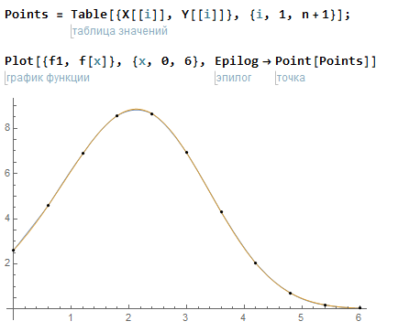



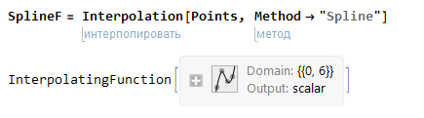

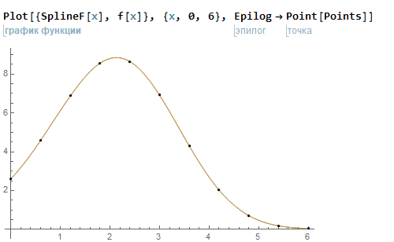



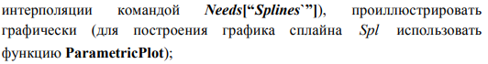

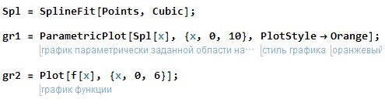

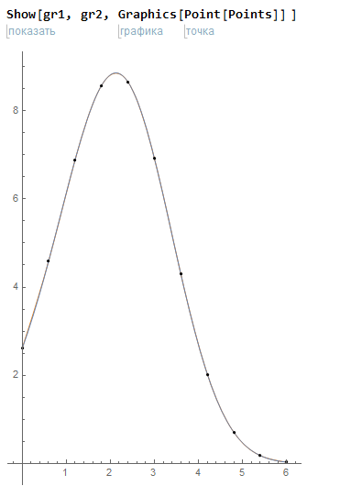



Значение функции:



Значение кубического сплайна (задание 4а):

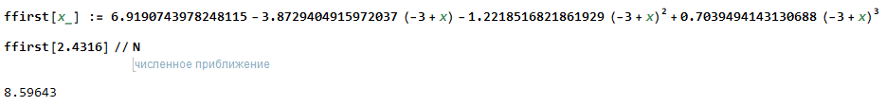

Значение функции, полученной с помощью **Interpolation[data, Method - Spline]**:



Значение, полученное с помощью **SplineFit**:



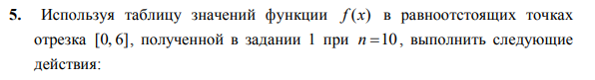

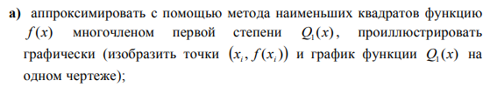

Зададим функцию и таблицу значений:

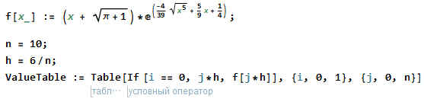

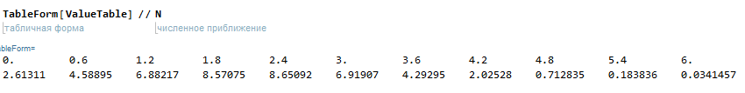

Для удобства:

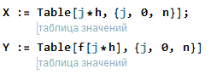

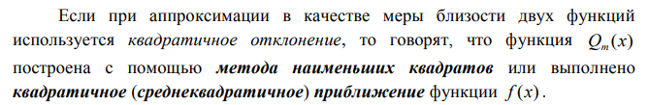

Можно доказать, что для получения наименьшего квадратичного отклонения от функции f(x), нужно, чтобы коэффициенты многочлена удовлетворяли системе уравнений:

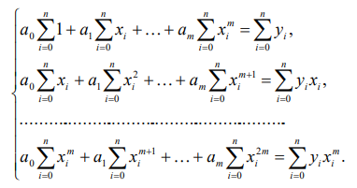

Систему можно представить в виде произведения квадратной матрицы сумм xi на вектор A коэффициентов многочлена, в результате чего получится вектор сумм произведений xim*yi. Решив систему относительно вектора A, можно найти все коэффициенты.

Зададим m = 1, заполним список сумм Xim для m от 0 до 2m, а затем сформируем из этого списка матрицу X сумм:

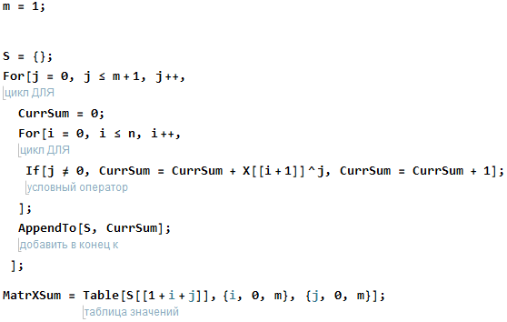

Заполним список сумм YiXim для m от 0 до 2m, а затем сформируем из этого списка матрицу X сумм:

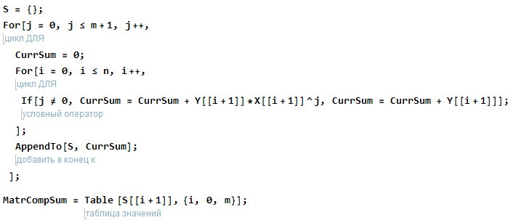

Полученные матричные параметры системы:

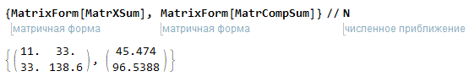

Для нахождения коэффициентов a0, a1, … am:

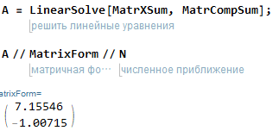

Построим многочлен и таблицу значений функции в узлах интерполяции:

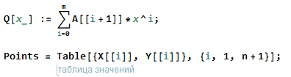

Отразим на графике:

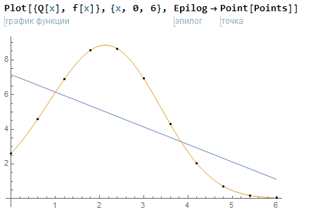

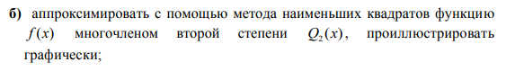

Аналогичными действиями построим матрицу сумм Х и матрицу сумм произведений для m=2:

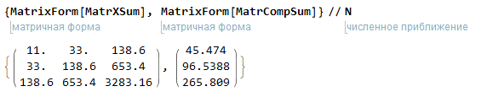

Найдем коэффициенты многочлена:

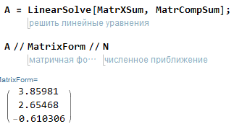

Построим многочлен и график:

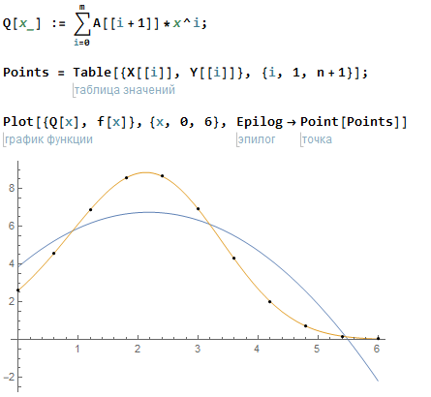

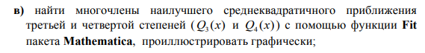

Зададим функции:

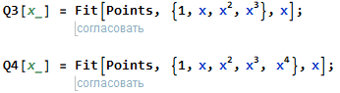

Построим графики:

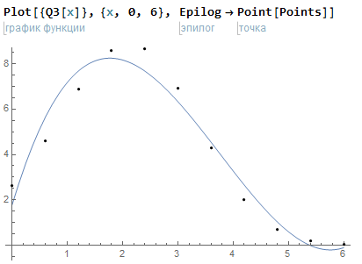

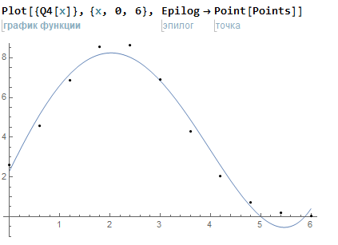



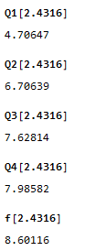

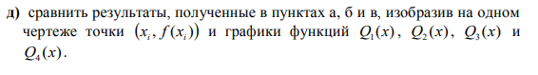

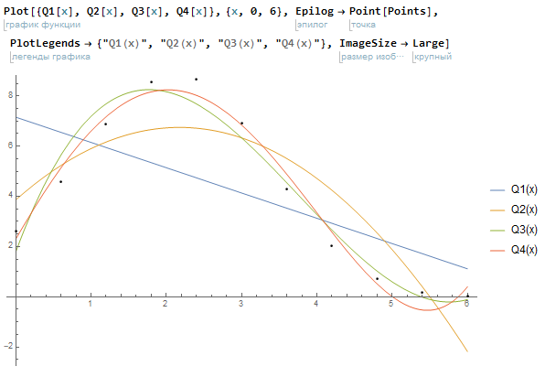

По графикам видно, что с повышением степени интерполяционного многочлена, результат все больше приближается к исходной функции.